- Crear un texto de bienvenida en PHP.
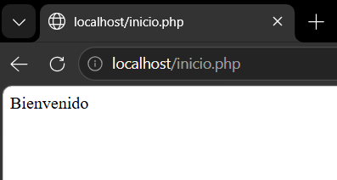
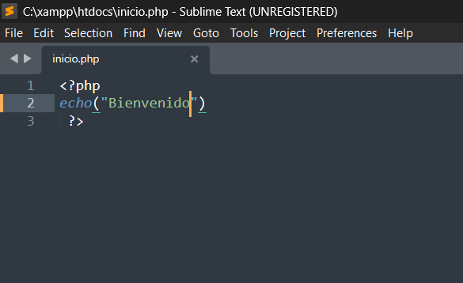
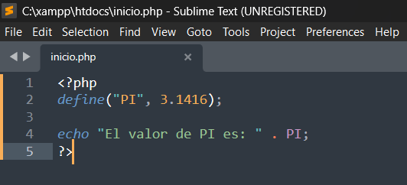
- defina una variable constante llamada pi con el valor 3.1416

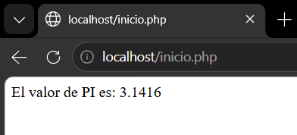

- Realizar la suma de dos números. Mostrar el texto “El resultado de la suma es:” concatenado con el resultado de la suma.
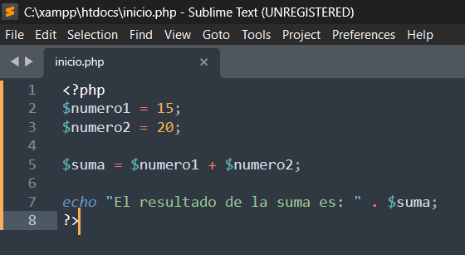
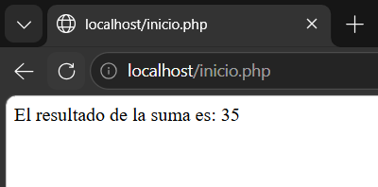

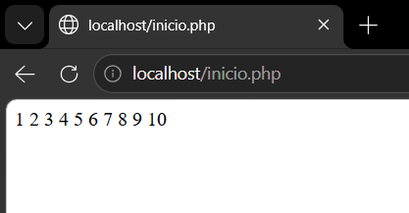
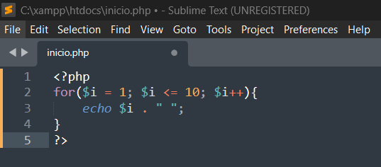
- Mostrar los números del 1 al 10 de forma lineal

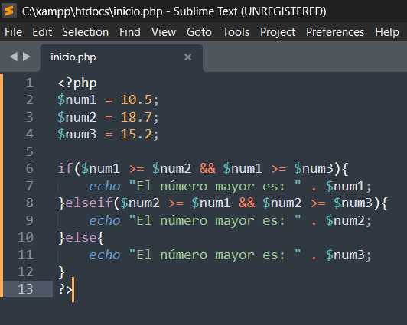
- Declare 3 variables asignadas a números reales, realice una comparación y muestre cuál de los tres números es el mayor.

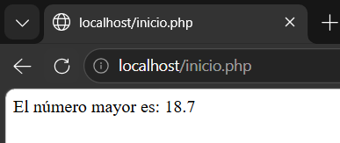

- Calcule el Salario final que tendrá una persona teniendo en cuenta que si el sueldo es menor a C$1000 recibirá un aumento de 20%, si el sueldo >=1000 y sueldo <=$1500 recibirá un aumento 15% sueldo es una variable real (Definida por usted, tome en cuenta que si se modifica ese valor las condiciones sean siempre validas) que expresa el sueldo del trabajador.
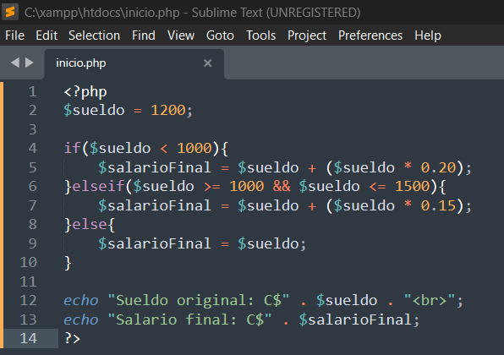
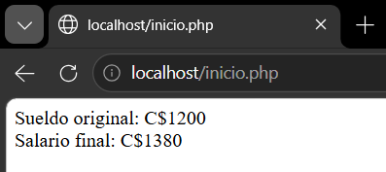

- Las palabras palíndromas son las palabras que se leen tanto de derecha a izquierda como de Izquierda a derecha, Ejemplo de estas son: ANA, OSO, RECONOCER, SOMETEMOS.
- Cree un script en el cual muestre si una palabra almacenada en una variable es palíndromo o no. Puede utilizar la palabra SOMETEMOS como ejemplo.
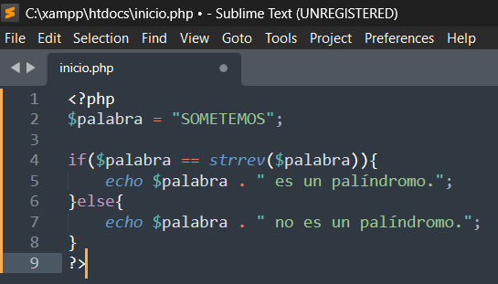
strrev($string)
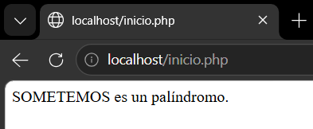

- Cree un arreglo asociativo que guarde la información de una persona (nombre, edad, ciudad, celular) y muestre su información.
